МИНОБРНАУКИ РОССИИ
Санкт-Петербургский государственный
электротехнический университет
«ЛЭТИ» им. В.И. Ульянова (Ленина)
Кафедра МО ЭВМ

отчет
по лабораторной работе №1
по дисциплине «Программирование»
Тема: Обзор стандартной библиотеки Си

Студент гр. 6303 |  | Куликов М.Л.
Преподаватель |  | Чайка К.В.

Санкт-Петербург
2017

Цель работы.
Напишите программу, на вход которой подается массив целых чисел длины 1000.
Программа должна совершать следующие действия:
- отсортировать массив с помощью алгоритма "сортировка пузырьком"
- посчитать время, за которое будет совершена сортировка, используя при этом функцию стандартной библиотеки
- отсортировать массив с помощью алгоритма "быстрая сортировка" (quick sort), используя при этом функцию стандартной библиотеки
- посчитать время, за которое будет совершена сортировка, используя при этом функцию стандартной библиотеки
- вывести отсортированный массив (элементы массива должны быть разделены пробелом)
- вывести время, за которое была совершена сортировка пузырьком
- вывести время, за которое была совершена быстрая сортировка

Описание работы программы.
В программе приведены примеры двух алгоритмов сортировки.
Идея метода пузырьковой сортировки состоит в том, что шаг сортировки состоит в проходе снизу вверх по массиву. По пути просматриваются пары соседних элементов. Если элементы некоторой пары находятся в неправильном порядке, то меняем их местами.
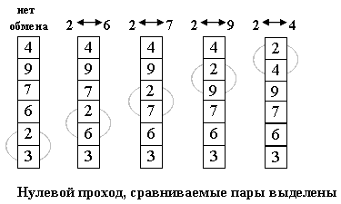
Рис.1

После нулевого прохода по массиву "вверху" оказывается самый "легкий" элемент - отсюда аналогия с пузырьком. Следующий проход делается до второго сверху элемента, таким образом, второй по величине элемент поднимается на правильную позицию.

Делаем проходы по все уменьшающейся нижней части массива до тех пор, пока в ней не останется только один элемент. На этом сортировка заканчивается, так как последовательность упорядочена по возрастанию.

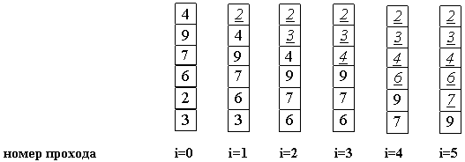
Рис.2

Для данного метода сортировки существует ряд улучшений, однако даже с ними сложность алгоритма остается весьма высокой – O(n^2). Сортировка пузырьком на практике почти не используется.

Вторым из представленных алгоритмов является сортировка с помощью функции qsort стандартной библиотеки stdlib.h. Его сложность в среднем составляет О(n*log(n)).

Код программы.
#include <stdio.h>
#include <stdlib.h>
#include <time.h>
#define N 1000

int cmpval (const void * a, const void * b) { //функция сравнения двух элементов массива
return (*(int*)a-*(int*)b);
}

int main() {
int arr[N];
clock_t start, stop, timeB, timeQ;
for (int i = 0; i < N; i++) {
scanf("%d", &arr[i]);
}

start = clock();
for (int i = 0 ; i < N - 1; i++) { // сравнение двух соседних элементов
for (int j = 0 ; j < N - i - 1 ; j++) {
if(arr[j] > arr[j+1]) { // если они идут в неправильном порядке,
int tmp = arr[j]; // то меняем их местами
arr[j] = arr[j+1] ;
arr[j+1] = tmp;
}
}
}
stop = clock();
timeB = stop - start;

start = clock();
qsort(arr, N, sizeof(int), cmpval);
stop = clock();
timeQ = stop - start;

for (int i = 0; i < N; i++) {
printf("%d ", arr[i]);
}
printf("\n");

printf("BubbleSort time = %d\n", timeB);
printf("QuickSort time = %d\n", timeQ);
return 0;
}

int cmpval (const void * a, const void * b){
return (*(int*)a-*(int*)b);
}

Составление отчёта.
В репозитории на Github создана от мастера ветка kulikov_s2_lr1 с помощью команды «git checkout -b kulikov_s2_lr1».
Папка с отчётом и кодом программы перемещена в репозиторий командами
«git add lab1»
«git commit -m «message»»
«git push origin kulikov_s2_lr1»
После чего был сделан pull request на ветку master.

Вывод: в ходе лабораторной работы был получен и отработан навык работы с функциями стандартных библиотек Си, написан алгоритм, использующий два вида сортировки массива целых чисел – сортировка «пузырьком» и сортировка функцией qsort стандартной библиотеки stdlib.h.

